专题13 解答题第24题（二次函数综合，压轴题）

一、解答题
1．（25-26九年级下·上海长宁·期中）已知抛物线与轴交于点，（点在点左侧），与轴交于点．
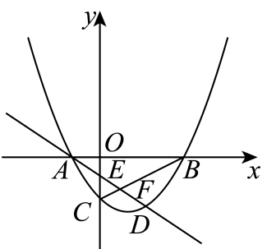
(1)求的面积．
(2)如图，点是抛物线第四象限上的一点，直线分别交、于点、，如果，求直线的表达式；
(3)在第（2）小题的基础上，将抛物线向左平移得到抛物线，直线与抛物线交于、两点（点在点的上方）．如果点恰好是线段的中点．求抛物线的表达式．
2．（25-26九年级下·上海嘉定·期中）如图，在平面直角坐标系中，直线与轴交于点，抛物线与直线交于、两点，顶点的坐标是，过点作轴，交抛物线于点D，连接．
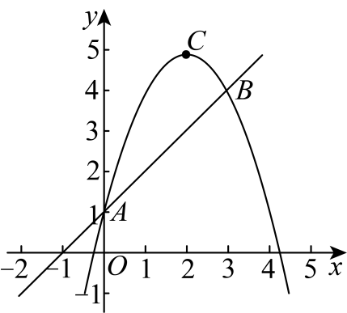
(1)求该抛物线的表达式；
(2)求的正切值；
(3)点为抛物线上一点，当以、、、为顶点的四边形是梯形时，请直接写出点的坐标．
3．（25-26九年级下·上海杨浦·期中）已知在平面直角坐标系中，抛物线与x轴交于点和点B，与y轴交于点，顶点为点D．
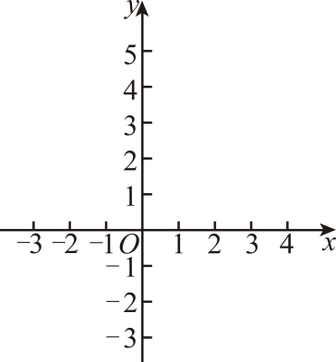
(1)求该抛物线的表达式；
(2)点P是对称轴右侧的抛物线上一点，过点P作垂直抛物线的对称轴，垂足为点Q，连接，设点P的横坐标为m．
①求的值（用含m的代数式表示）．
②过点Q作的平行线，交抛物线于点E（点E在对称轴右侧），求的值；
4．（2026·上海青浦·二模）如图，在平面直角坐标系中，一次函数的图像分别与x轴，y轴交于点A、B，点C是线段上一点，C与B不重合．以点C为顶点的二次函数的图像经过点B．将该二次函数的图像平移后得到新抛物线，点B、C的对应点分别是、，且点的坐标为，点的纵坐标为．
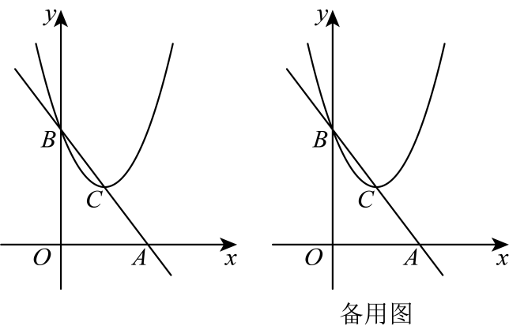
(1)求点C的坐标及二次函数的解析式；
(2)若点P是新抛物线对称轴上一点，且以P、A、C为顶点的三角形与相似，且相似比不等于1，求点P的坐标；
(3)点和在新抛物线上，且对于任意实数，当时，，求实数m的取值范围．
5．（2026·上海徐汇·二模）如图，在平面直角坐标系中，抛物线经过点和点，顶点为．直线经过点，且．
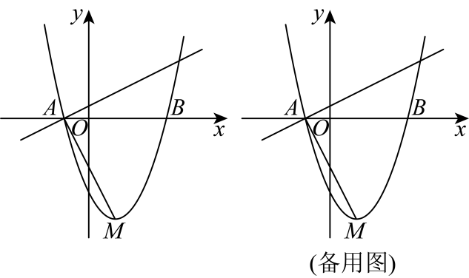
(1)求直线的表达式；
(2)已知抛物线也经过、两点，且开口向下，顶点为．设为抛物线与直线的交点，连接、、，当四边形是梯形时，求抛物线的表达式．
6．（2026·上海奉贤·二模）在平面直角坐标系中，如果某一个点的纵坐标比横坐标小1，那么我们把这样的点称为“一步点”，例如点、都是“一步点”．
在平面直角坐标系中（如图），如果某条抛物线的顶点是“一步点”，当它的顶点的横坐标为时，该抛物线与轴的交点为．
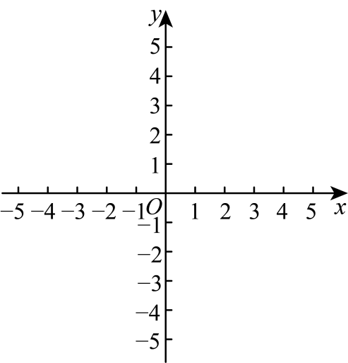
(1)求这条抛物线的表达式和抛物线上的另一个“一步点”；
(2)已知直线与轴、轴分别交于点、．将（1）中的抛物线平移得到一条新抛物线，如果新抛物线的顶点还是“一步点”．设点的横坐标为．
①当点在的内部时，求的取值范围；
②设新抛物线与轴的交点为，当时，求新抛物线的表达式．
7．（2026·上海金山·二模）如图，在平面直角坐标系中，已知抛物线经过点．
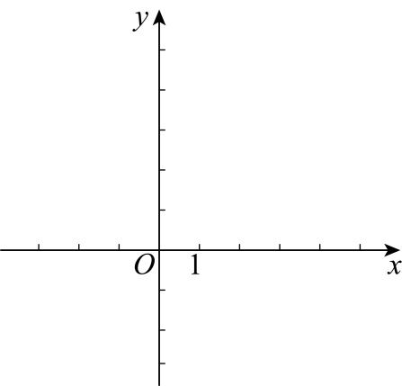
(1)若点到抛物线的对称轴的距离为2，求的值；
(2)若，点为抛物线上一点，线段与轴交于点，且，求点的坐标：
(3)将抛物线先向右平移个单位，再向上平移个单位，使所得的新抛物线经过原点且顶点在直线上．如果，求抛物线的解析式．
8．（2026·上海浦东新·二模）定义：如果一个二次函数的图像与一次函数的图像相交于坐标轴上的两个点，那么称此二次函数为这个一次函数的“贯轴抛物线”．
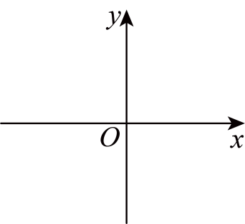
(1)已知是一次函数的一条“贯轴抛物线”，求、的值；
(2)已知一次函数（其中为常数，）的图像与轴、轴分别交于点、点，它的一条“贯轴抛物线”与轴的另一个交点为，顶点在第一象限．如果在轴上存在点，使得四边形是平行四边形，求的值；
(3)一个二次函数既是一次函数又是一次函数（其中为常数，）的“贯轴抛物线”，且此二次函数图像与轴分别交于、两点（点在点的左边），与轴交于点．如果二次函数图像上始终存在点，且在第四象限，使得，求满足条件的的取值范围．
9．（2026·上海普陀·二模）在平面直角坐标系中（如图所示），已知某抛物线的表达式为．沿着x轴的正方向看，点M在抛物线的上升部分，设直线与x轴的夹角为．
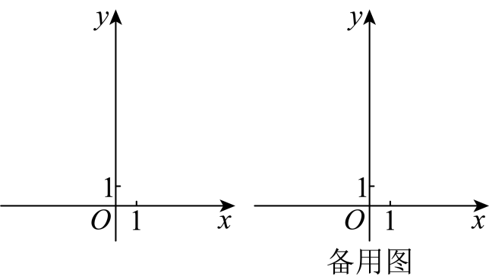
(1)如果，，求该抛物线的表达式；
(2)已知点N在抛物线的下降部分，且．
①求的值；
②平移抛物线，使新抛物线的顶点落在线段上，且新抛物线与y轴交于点C．已知点M的纵坐标为1，当四边形是以为腰的等腰梯形时，求点的坐标．
10．（2026·上海虹口·二模）已知抛物线．
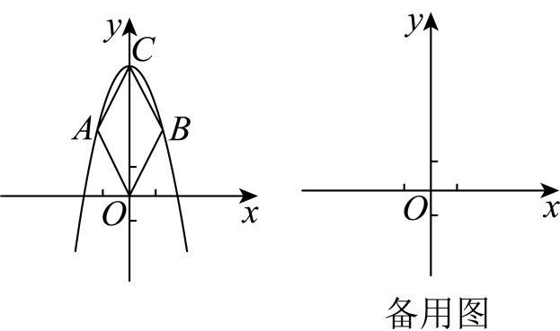
(1)画抛物线时，如果列出的两组数据如表（信息不完整）所示，请直接写出该抛物线的对称轴，并求此时和之间的数量关系；
 |  |  |  | 1
 |  | 2 |  | 2
(2)已知点为抛物线与轴的交点，点、在抛物线上，连接、、和．
①如果四边形为正方形，那么的值是 ，和之间的数量关系是 ；
②如图，当时，已知四边形为菱形，．点在抛物线上且横坐标为2，连接、，如果的面积为，求抛物线的表达式．
11．（2026·上海松江·二模）在平面直角坐标系中，一次函数与轴交于点，与轴交于点，是直线上一点（不与点重合），且，抛物线经过、两点．
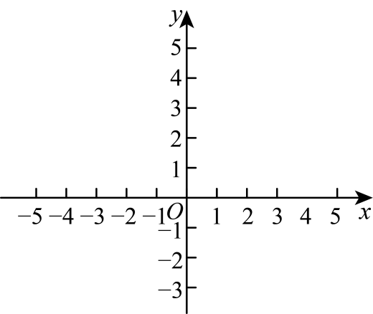
(1)求抛物线的表达式；
(2)点在抛物线上，且位于第一象限，如果四边形是梯形，求梯形的面积；
(3)点、都在第三象限，其中点在抛物线上，点在抛物线的对称轴上，如果与相似，且边与边对应，求点的坐标．
12．（2026·上海崇明·二模）在平面直角坐标系中，已知抛物线与轴交于和点，顶点为．
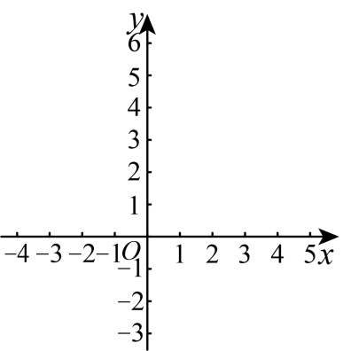
(1)求此抛物线的对称轴及点的坐标；
(2)抛物线的对称轴与轴交于点，点是抛物线上横坐标为2的一点，与对称轴交于点，连接．
①求的值；
②设直线与轴交于点，过点作的平行线，与轴交于点，当四边形是直角梯形时，求的正切值．
13．（2026·上海宝山·二模）【问题背景】
图1是一个矿洞，为了使矿洞更牢固，某工程队想要搭建矩形支撑架．
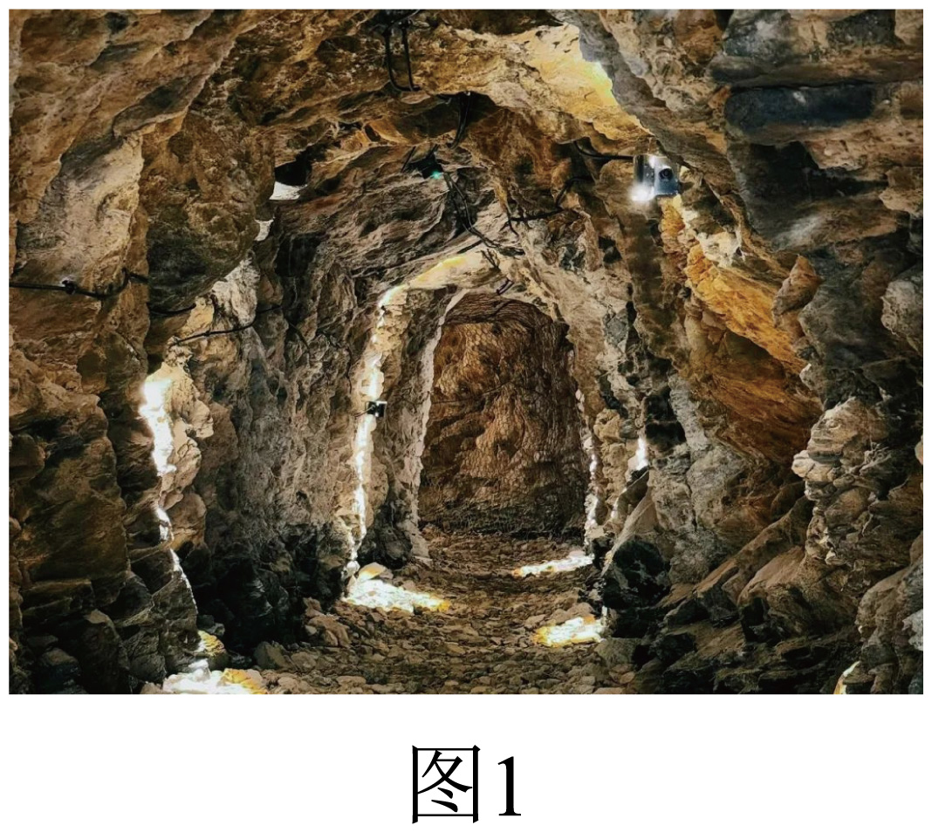
【数据测量】
图2是矿洞横截面的示意图，截面是轴对称图形，外轮廓线由上方抛物线L和下方的矩形组成，矩形的边，，E是抛物线L的顶点，且点E到的距离为，矩形的边为支撑架的架骨，点F、G在边上，点M、N在抛物线L上．
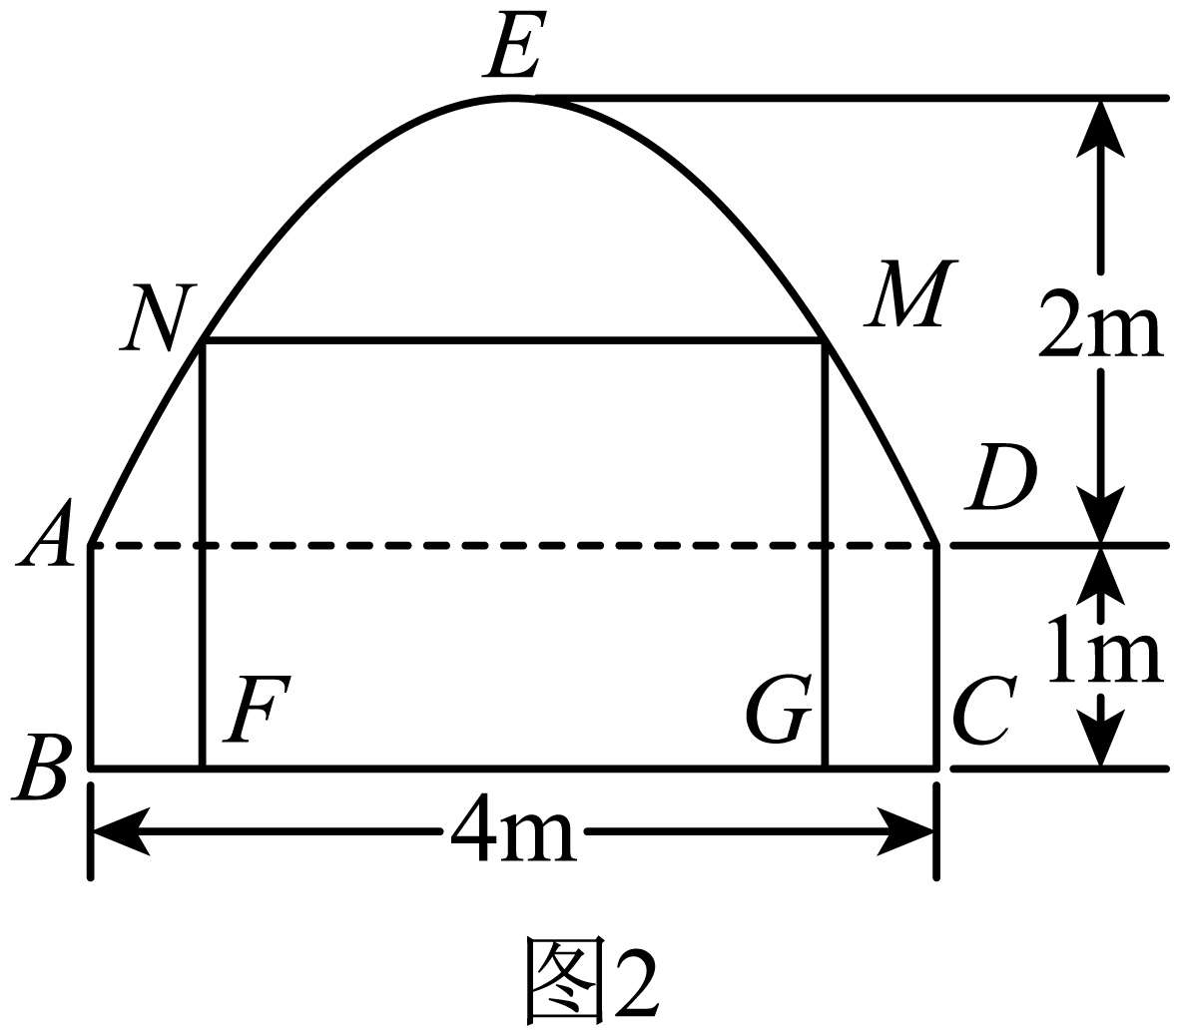
【问题解决】
如图3，工程队以矩形的顶点B为原点，以边所在的直线为x轴，以边所在的直线为y轴，建立平面直角坐标系．
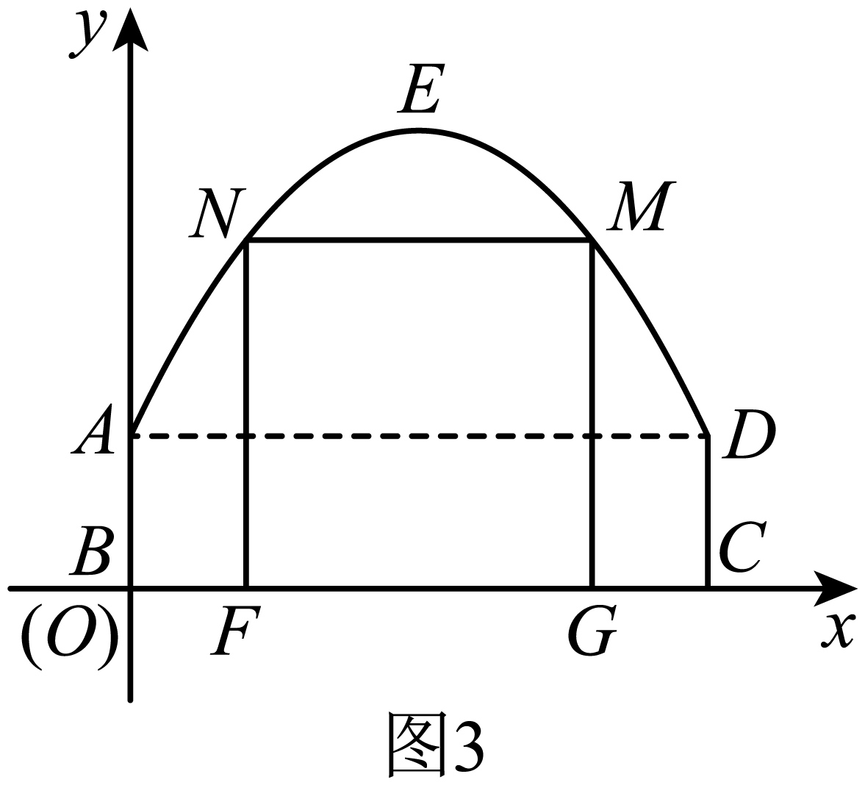
(1)求顶点E的坐标及抛物线L的函数表达式；
(2)当支撑架为正方形时，求架骨的长；
(3)为满足宽为，高为的矿车能够在支撑架内通行（矿车距离上方、两侧支撑架分别需预留的安全距离），求此时的取值范围．
14．（2026·上海黄浦·二模）如图，直线交x轴、y轴于点A、B．抛物线经过点A、B．
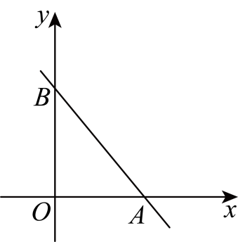
(1)下列表述中，正确的是（ ）
A．如果抛物线与x轴在点A的右边还有一个公共点，那么；
B．如果抛物线与x轴在点A的右边还有一个公共点，那么；
C．如果抛物线与x轴在点A的左边还有一个公共点，那么；
D．如果抛物线与x轴在点A的左边还有一个公共点，那么．
(2)记抛物线与x轴异于A的公共点为C，抛物线的顶点为D．
①当点C到A、B两点的距离相等时，求抛物线的表达式；
②如果点D关于x轴的对称点恰好在直线上，求点C的坐标．
15．（2026·上海静安·二模）如图1，四边形中，，，，．
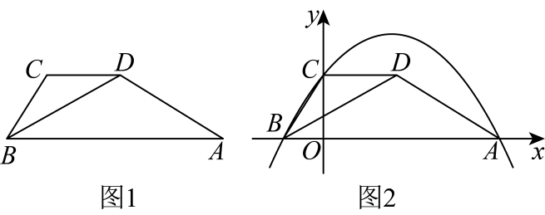
(1)求证：，并求与的相似比k；
(2)如图2，我们以直线为x轴，以过点C且垂直于线段的直线为y轴，建立平面直角坐标系，已知．
①求图像经过点A、B、C三点的二次函数解析式；
②如果我们将（1）中与的关系看作是一种图形变换，这种变换是将先绕点B按顺时针方向旋转，使点C落在上，点D落在上，再将旋转得到的三角形的边长都扩大到原来的k倍，从而得到，我们将称为的像，将称为的原像．如果是的像，而是的原像，试直接写出点E和点F的坐标：点E的坐标是，点F的坐标是．
16．（2026·上海闵行·二模）在平面直角坐标系中，过、两点的抛物线（其中、是常数）与轴的另一个交点为，顶点为．
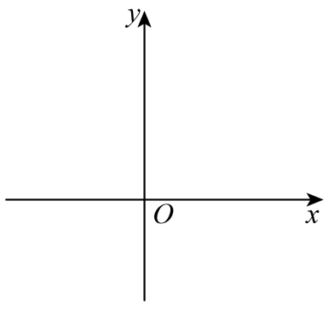
(1)求这条抛物线的表达式；
(2)如果点在抛物线上，且在第四象限，过点作轴，与抛物线的另一个交点为，连接，作轴，交于点，连接．
①当时，求的值；
②抛物线关于直线对称所得新抛物线的顶点为，如果点刚好落在线段上，求点的坐标．

